Problema mecanización forestal clase I tracción
1) Usted posee dos lotes forestados, listo para su cosecha, el primero posee Eucalyptus Saligna con un DAP promedio de 50 cm, altura promedio de 15m y 95% de humedad, el segundo es un lote con Pinus Taeda con un DAP promedio de 35 cm altura promedio de 12m y 125% de Humedad. Suelo arcillo arenoso húmedo
Decide realizar la extracción de los fustes enteros y posee 2 tractores para realizar esta labor un skidder con garra y un tractor modificado con cabrestante. (datos adjuntos)
a- ¿qué tractor de los que posee destinaria para cada lote y que precauciones debe tener en cada situación?
b- ¿cuál será el coeficiente de tracción, a qué velocidad podrá realizar la tarea desde el punto de vista de armonización, cree que esto será posible?
Datos
Ecuaciones de Volumen:
Para latifoliadas: V = 0.0567 + 0.5074 dap² (m) * h
Para Coníferas: V = 0.006704806 + 0.00002812803 dap² (cm) h.
Donde:
V = Volumen comercial (m³) sin corteza
dap = Diámetro a la altura del pecho
h = Altura (m)
Propiedades físicas: eucaliptus
Peso Específico: 560 kg/m3 con 15% de humedad
Propiedades físicas: Pinus taeda
Peso Específico: 510 kg/m3 con 15% de humedad
Considerar que todos los troncos arrastrados por la garra rozan contra el suelo.

TRACTORES
MARCA | CATERPILLAR | Massey
MODELO | 525 | MF 297
Reg. nom. (v/min) | 1800 | 2200
Reg. Par máx. (v/min) | 1400 | 1300
Par nom. (m kg) | 82,34 | 39,05
Par max (m kg) | 97,5 | 46,02
Reserva de par | 18,4 | 7,0
Pot. max (CV) | 207 | 120
Peso (kg) | 18044 | 6944
Peso/pot. | 87 | 58
RODADO b d (diam.) pulgadas
Rod delantero | 30,5 32 (74)  (rbc 0,843 cm) | 10-16 | k=1,2/cn+0,04
Rod trasero | 30,5 32 (74)  (rbc 0,843 cm) | 23,1-30 (rbc 0,757 cm)
cn |  |  | cn=ic.b.d/Qad*2
DIMENSIONES
Despeje (m) | 0,58 | 0,44
Trocha (m) | 2,62 | 2,72
Batalla (m) | 3,53 | 3,62
TRANSMISIÓN (km/h) | convertidor par | mecanica
1 | 6,4 | 2,7
2 | 9 | 3,5
3 | 10,9 | 4,7
4 | 15,3 | 6,3
5 | 27,5 | 9,3
6 | - | 12,4
7 | - | 18,3
8 | - | 24,5
1R | 6,2 | 2,7
2R | 10,5 | 3,5
3R | 18,6 | 4,7
4R | - | 6,3
5R | - | 8,4
6R | - | 11,1
7R | - | 16,4
HIDRAULICO | centro cerrado
Caudal (l/min) | 174
 | GARRA | cabletraste
1 Capacidad recolección (m2) | 1,34 | Marca: FORESTAL IGLAND 9002
2 Altura entre punta (m) | 1,98 | Sistema: DOBLE TAMBOR
3 Apertura de las tenazas (m) | 3,12 | apacidad de Tiro: 9.000 KG por tambor
4 Altura totalmente abierto (m) | 1,83 | Cable: 14 MM * 90 MT
5 Min. Diámetro del tronco (m) | 0,19 | Peso: 722 KG
6 Altura totalmente cerrado (m) | 1,37 | Potencia necesaria: 90 CV
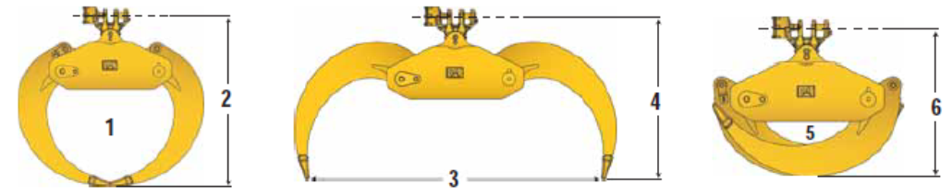
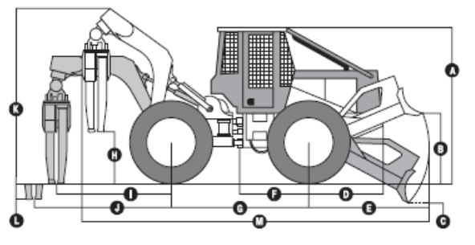

2) Determine a su criterio cuáles son las características principales que debe tener en cuenta al momento de seleccionar un tractor para trabajos en ambientes forestales
3) Un productor desea realizar la preparación total del terreno para la implantación de Salicaceas, para ello utilizará una rastra de 20 discos, de 3m de ancho de trabajo, con un peso por disco de 220 kg. Seleccione el tractor que utilizaría y la velocidad de trabajo, teniendo en cuenta una profundidad promedio de trabajo de 30 cm y un coeficiente de labor de 0,5 kg/cm2. IC=100 psi
Justifique su elección

